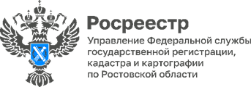
Пресс-релиз 12.12.2022

9 декабря состоялся очередной семинар для сотрудников МФЦ, задействованных при приеме документов в рамках оказания государственных услуг Росреестра.
Участие в обучающием мероприятии приняла начальник отдела координации и анализа деятельности в учетно-регистрационной сфере Управления Росреестра по Ростовской области Надежда Гордиенко, заместитель начальника межрайонного отдела Кадастровой палаты по Ростовской области Карина Попова, начальник отдела методического сопровождения Уполномоченного МФЦ Ростовской области Елена Труженникова.
На встрече обсуждались особенности предоставления государственных услуг Росреестра на площадках МФЦ Ростовской области.
Подобные мероприятия проводятся регулярно. В ходе семинаров специалисты ведомства отвечают на наиболее актуальные вопросы, которые возникают у сотрудников МФЦ, задействованных при приеме документов в рамках оказания государственных услуг Росреестра.
Контакты для СМИ:

Пресс-служба Управления Росреестра по Ростовской области
Татьяна Фатеева
8-938-169-55-69
FateevaTA@r61.rosreestr.ru
www.rosreestr.gov.ru

